Список литературы для летнего чтения учащихся, переходящих в 8 класс
* красным цветом помечены произведения для обязательного занесения в читательский дневник
Произведения житийной литературы. «Житие Сергия Радонежского», «Житие протопопа Аввакума, им самим написанное»
Произведения отечественных писателей XVIII-XIX века
Д.И.Фонвизин. Комедия «Недоросль»
А.С.Пушкин. Стихотворения «К Чаадаеву», «Анчар»; «маленькие трагедии»: «Моцарт и Сальери», «Каменный гость»; роман «Капитанская дочка»
М.Ю.Лермонтов. Стихотворения «Я не хочу, чтоб свет узнал…», «Из-под таинственной холодной полумаски…»; поэма «Мцыри»
Н.В.Гоголь. Повесть «Шинель», комедия «Ревизор»
И.С.Тургенев. «Ася»
Ф.М.Достоевский. «Бедные люди»
Л.Н.Толстой. «Отрочество»
Произведения отечественных писателей XX века
И.С.Шмелев «Как я стал писателем»
Н.Тэффи «Жизнь и воротник»
М.Булгаков «Собачье сердце»
А.Н.Толстой «Русский характер»
М.А.Шолохов «Судьба человека»
А.И.Солженицын «Матрёнин двор»
В.П.Астафьев «Фотография, на которой меня нет»

Произведения на военную тему: М.Исаковский «Катюша», «Враги сожгли родную хату»; Б.Ш.Окуджава «Песенка о пехоте», «Здесь птицы не поют»; А.Т.Твардовский «Василий Тёркин»
Р.Рождественский «Лирическое отступление о школьных оценках», «Человеку надо мало», «Придет и к вам любовь», «Все начинается с любви», «Я однажды вернулся туда»
В.С.Высоцкий «Песня о друге», «Баллада о любви», «Лебединая песня»
Произведения зарубежных писателей
У.Шекспир. Сонет № 66 «Измучась всем, я умереть хочу…», №130 «Ее глаза на звезды не похожи»; трагедия «Ромео и Джульетта»
Ж.Б.Мольер «Мещанин во дворянстве»

ЗДРАВСТВУЙ!
ПОЗДРАВЛЯЮ ТЕБЯ С ОКОНЧАНИЕМ УЧЕБНОГО ГОДА И ПЕРЕХОДОМ В 8-Й КЛАСС!

Желаю, чтобы это лето стало для тебя насыщенным и незабываемым! Но чтобы ты провел его с пользой, для тебя приготовлен список литературы, который необходимо прочитать за 3 месяца каникул!
В течение лета тебе необходимо будет вести читательский дневник. Туда ты можешь заносить информацию обо всех прочитанных произведениях. Ниже памятка, какая информация должна быть в читательском дневнике:

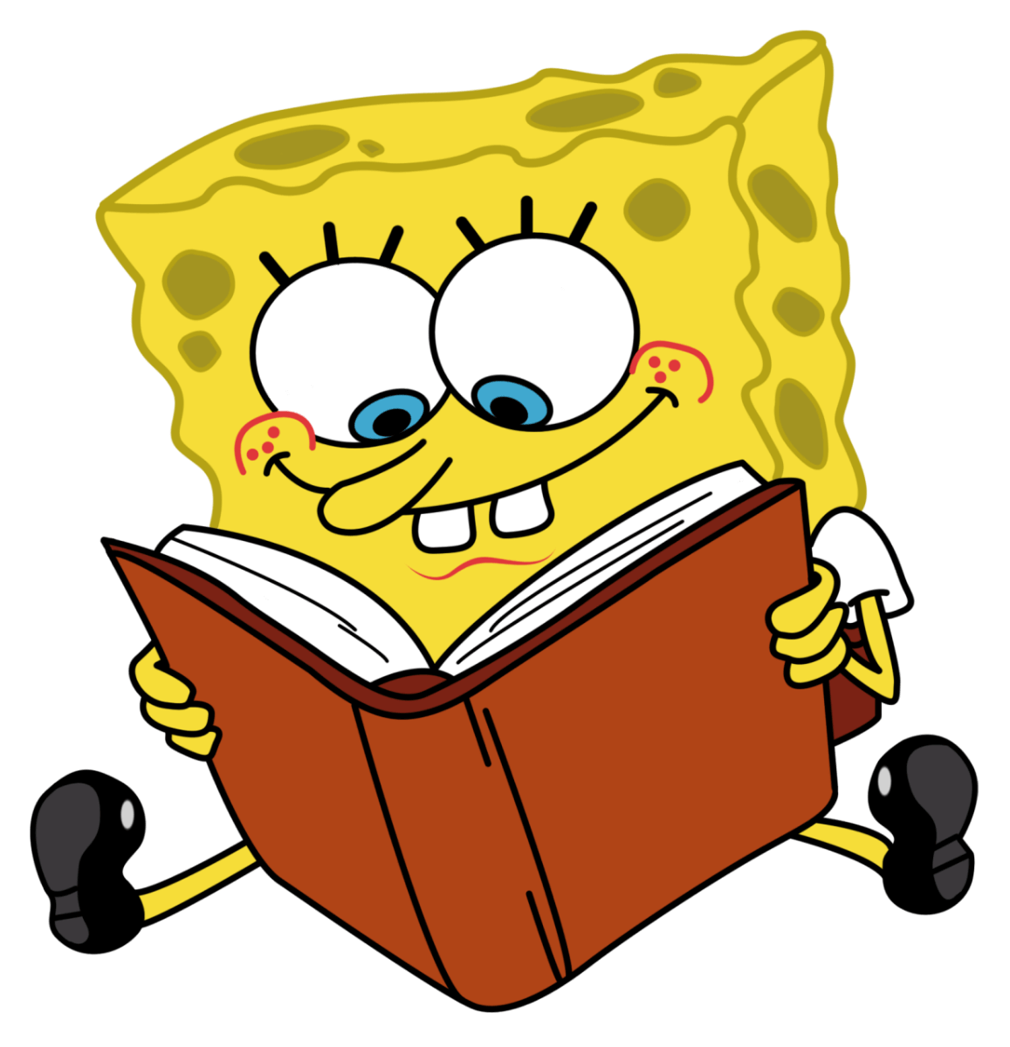
До встречи
в сентябре!
ЧИТАТЕЛЬСКИЙ ДНЕВНИК
1) Ф.И.О. автора произведения
2) Название произведения
3) Жанр; 4) Герои произведения; 5) Сюжет (кратко); 6) Основная мысль (чему тебя научило произведение?)

